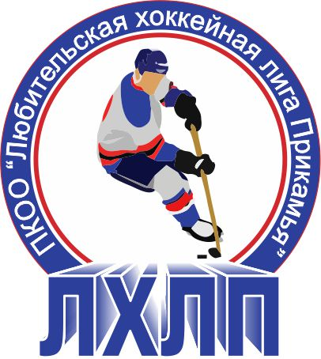Пермская краевая общественная организация "Любительская хоккейная лига Прикамья"
Кубок им В.П. Сухарева

Заявка на матч

Полное название | Хоккейный клуб «Сокол»
Название | ХК «Сокол»
Тренер | Чичеров Валерий Иванович
Сезон | 2015/2016
Администратор | Костылев Алексей Михайлович

№ п/п | Ф.И.О. | Амплуа  Вр, Зщ, Нп | №  игрока  в заявке | Отм.  К, А | Отметка игрока  на игру  (с номером)
1 | Лядов Максим Александрович | Вр |  | 40
2 | Постников Алексей Александрович | Вр |  | 73
3 | Филин Антон Вячеславович | Вр |  | 1
4 | Белов Александр Николаевич | Зщ | А | 33
5 | Вагапов Денис Васильевич | Нп |  | 61
6 | Васильев Андрей Юрьевич | Нп |  | 16
7 | Дёмин Владимир Викторович | Нп |  | 27
8 | Злобин Виталий Юрьевич | Зщ |  | 17
9 | Ижиков Сергей Александрович | Нп |  | 71
10 | Кобелев Андрей Сергеевич | Нп | К | 77
11 | Кобелев Дмитрий Сергеевич | Зщ |  | 88
12 | Кокорин Дмитрий Борисович | Зщ |  | 69
13 | Копытов Виталий Анатольевич | Зщ
14 | Костылев Алексей Михайлович | Зщ |  | 7
15 | Краснопёров Иван Борисович | Нп |  | 55
16 | Куленко Владимир Викторович | Нп |  | 5
17 | Мингазов Олег Рифович | Нп |  | 19
18 | Полянин Александр Вячеславович | Нп |  | 74
19 | Сазонов Сергей Дмитриевич | Нп |  | 4
20 | Снигирев Евгений Иванович | Нп |  | 81
21 | Солодников Дмитрий Александрович | Нп |  | 59
22 | Цепенников Роман Васильевич | Зщ |  | 84
23
24
25

Подпись руководителя команды: ___________ / ______________ /
расшифровка
Дата заполнения: ___________

